五、业务与技术分析
（一）主营业务介绍
无锡巨蟹智能驱动科技有限公司成立于2019年4月26日，住所为江苏省无锡市滨湖区华庄街道立业路2号B栋，统一社会信用代码为91320292MA1YAHNW97，主要从事机器人一体化关节模组及谐波减速机等核心零部件的研发、生产和销售。公司核心产品为谐波减速机、一体化动力关节及系列化关节模组，并在此基础上延伸至仿人型机械臂、人形机器人上肢及整机解决方案。公司拥有12,000平方米研制基地，于2021年11月取得ISO 9001:2015质量管理体系认证，2023年12月获认定为高新技术企业，2025年2月获认定为无锡市专精特新中小企业。
公司业务均在无锡巨蟹智能驱动科技有限公司开展。下属无锡巨蟹智能驱动科技有限公司上海分公司、南京巨蟹机器人科技有限公司和南京天蟹动力科技有限公司尚未开展相关业务。
公司核心团队具有机器人行业的产业化经验。创始人、总经理赵伟为东南大学博士，曾任职于A股上市机器人企业，2025年入选无锡市“太湖人才计划”创新人才（B类）。公司先后获认定为无锡市高寿命高精密谐波减速机重点实验室（2023年3月）和无锡市机器人一体化智能动力关节工程技术研究中心（2025年7月）。
（二）主要产品与核心技术
公司产品分为核心零部件、关节模组和具身机器人解决方案三个层次。核心零部件以谐波减速机为主，关节模组按配置分为基础版、升级版和腰部专用版三个系列，解决方案包括七自由度人形机械臂、通用型上肢平台和可折叠下肢。公司同时保留面向工业自动化场景的模组系列。
1、产品矩阵
公司关节模组采用统一的产品编码规则，编码依次标识产品线、模组外径、减速比、机械接口与制动器及扭矩传感器配置、通讯类型和驱动器安装方式。人形机器人关节模组以CE-RB为产品线标识，工业场景模组以CE-RM为产品线标识。公司关节模组的主要型号及技术参数如下表所示：
表1 公司关节模组主要型号及技术参数
系列 | 型号 | 减速比 | 额定扭矩  （N·m） | 峰值扭矩  （N·m） | 外形尺寸  （mm） | 主要应用部位
基础版 | R48 | 101∶1 | 6.5 | 16 | R48×53.6 | 头部、腕部
基础版 | R58 | 101∶1 | 20 | 45 | R58×65.2 | 头部、腕部
基础版 | R68 | 101∶1 | 33 | 82 | R68×75.6 | 肩、肘、膝、腰部
基础版 | R83 | 101∶1 | 53 | 120 | R83×78.8 | 肩、肘、膝、腰部
升级版 | R58 | 101∶1 | 20 | 45 | R58×77.2 | 头部、腕部
升级版 | R68 | 101∶1 | 33 | 82 | R68×82.55 | 肩、肘、膝、腰部
升级版 | R83 | 101∶1 | 53 | 120 | R83×79.25 | 肩、肘、膝、腰部
升级版 | R102 | 161∶1 | 147 | 350 | R102×89.6 | 肩、肘、膝、腰部
升级版 | R120 | 161∶1 | 180 | 450 | R120×116.3 | 髋关节、腰部
腰部专用版 | R102-DBN | 161∶1 | 147 | 350 | R102×88 | 腰部、髋部
腰部专用版 | R102-FBN | 161∶1 | 147 | 350 | R102×90.3 | 腰部、髋部
腰部专用版 | R120 | 161∶1 | 180 | 450 | R120×110.3 | 腰部、髋部
腰部专用版 | R120MAX | 161∶1 | 300 | 600 | R120×125 | 腰部、髋部
资料来源：《巨蟹智能产品选型手册V2.0.3》
基础版模组集成双编码器并支持CANFD通讯；升级版在此基础上增配一维力传感器与永磁式制动器，支持EtherCAT、CANOpen和CANFD通讯；腰部专用版面向大扭矩工况，配置制动器但不含扭矩传感器。三个系列的编码器均为单圈19位绝对值，驱动器电流环频率20kHz、速度环频率10kHz，背隙均为30角秒。
在关节模组的基础上，公司向下游延伸形成机械臂与整机硬件平台产品，主要参数如下表所示：
表2 公司机械臂及具身机器人解决方案主要参数
产品 | 自由度 | 臂长或外形尺寸 | 载荷 | 重量
3kg手臂（基础版） | 7DOF | 臂长454.1mm | 3kg | 5.0kg
3kg手臂（标准版） | 7DOF | 臂长598.5mm | 3kg | 6.8kg
通用型上肢平台 | 20DOF | 550×930×190mm | 3kg（单臂） | 20kg
可折叠下肢 | 4DOF | 494×783×530mm | — | 50kg
双臂支撑柱 | — | 400×400×1,055mm | — | —
资料来源：《巨蟹智能产品选型手册V2.0.3》
2、核心技术
公司的技术体系围绕关节模组的集成设计与性能优化构建，分为机械结构设计、嵌入式硬件开发、嵌入式软件开发和运动控制算法四个方向。机械结构设计负责模组的集成布局、传动结构选型与轻量化优化；嵌入式硬件开发负责驱动电路、信号采集电路与电源方案；嵌入式软件开发负责底层驱动、传感器信号解析与通讯交互；运动控制算法负责位置、速度和力矩闭环控制以及轨迹规划与阻尼补偿。
在部件层面，公司对谐波减速机的树脂配方材料和齿形设计进行了重构，无框电机采用Halbach阵列与扁平线圈方案，交叉滚子轴承采用复合材料压铸成型。在集成层面，公司将减速机、电机与制动器一体化设计，并将传感器与驱动器集成于模组内部；控制架构采用DSP与FPGA组合，通过扭矩传感器实现力感知。
公司在谐波减速机之外开展了驱动器、编码器和轴承的自主研发。2025年1月至2026年7月，高动态响应微型伺服驱动器项目累计投入450.83万元，已形成高性价比与高性能两代平台；轴承已完成样机试制与小批量生产验证。公司同时启动了谐波减速机柔轮专用加工设备的自主研发。编码器环节存在两条并行路线：部分型号采用外购的成品编码器，腰部专用版等型号采用外购磁环配合自制编码板的方案。
公司建立了受控技术文件体系。截至资料提供日，公司受控技术文件共1,675项，包括成品图纸286项、零部件图纸267项和物料清单940项，以及过程流程图、失效模式与影响分析、QC工程表、特殊特性清单、作业标准、检查基准书和包装规格书各26项。技术文件按客户和产品型号分别受控并进行版本管理。
（三）下游客户结构
公司产品的终端应用以人形机器人为主，并覆盖工业自动化、安防、锂电、光伏、半导体、医疗和特种装备等场景。人形机器人领域的客户包括智元创新（上海）科技股份有限公司和RoboForce Inc.；其他领域的客户包括无锡先导智能装备股份有限公司、浙江中控信息产业股份有限公司、南京天创智能科技股份有限公司和科沃斯家用机器人有限公司等。
公司客户集中度较高。2025年度和2026年1-7月，公司前十大客户的销售额分别为3,989.96万元和9,302.03万元；其中智元创新和苏州灵猴机器人有限公司两家合计占前十大客户销售额的比例分别为53.75%和80.52%。同期公司发生销售的客户分别为155家和174家，销售出库数量分别为30,862件和65,975件。公司与主要客户的结算方式以月结60天为主，部分客户采用月结30天、月结90天或款到发货。
（四）经营模式
公司围绕关节模组的集成制造，构建了研发、采购、生产和销售四大经营体系。
1、研发模式
公司基于对市场趋势的判断进行自主设计研发，同时以客户需求驱动开展同步研发。研发中心下设研发部，共27人，按结构、硬件、嵌入式软件和运动控制分为四个专业组。报告期内公司不存在兼职研发人员，参与研发工作的人员均为专职。
公司研发流程自研发需求提出起，经立项评审、研发计划制定、技术及工作图设计、试制、测试验证、产品认证与专利申请，至批量生产和资料存档结束。立项和量产转入两个节点须经总经理审批，研发计划与工作图设计须经研发经理评审。公司研发流程如下图所示：
图1 公司研发流程图
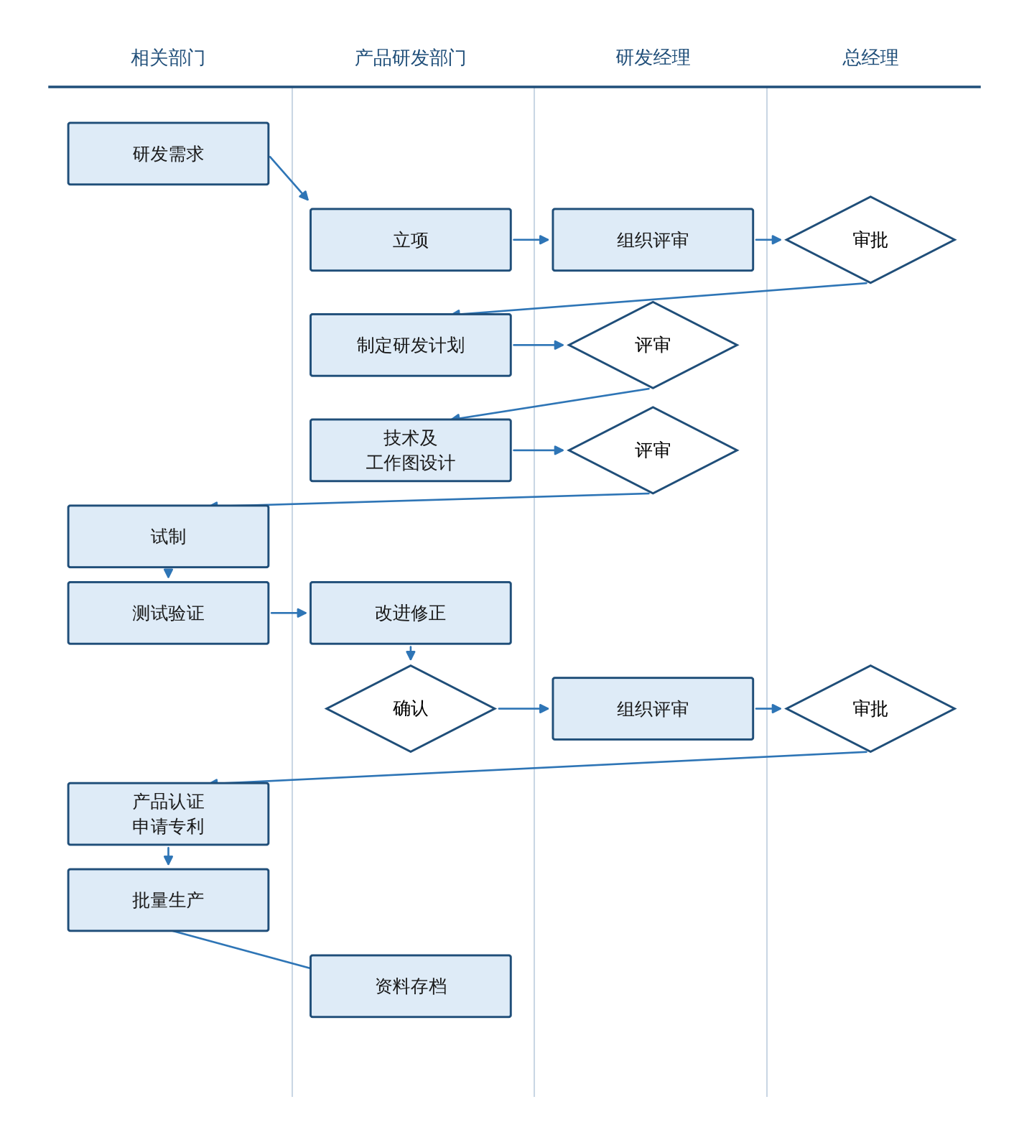
资料来源：公司提供的研发模式及流程图
公司研发投入持续增长。2024年度、2025年度和2026年1-7月，公司研发支出分别为836.17万元、2,025.54万元和1,124.17万元，全部计入当期损益，未进行资本化处理。研发支出中直接投入和人员薪酬合计占比超过九成。公司在研项目围绕轻量小型化关节模组、人形机器人七自由度拟人臂和高动态响应微型伺服驱动器等方向展开，并已形成Lite与Pro两条产品迭代路线。
2、采购模式
公司采取以产定购、适当备货的采购模式，采购内容包括原材料、辅助材料、外协件和外购件。仓库或计划部门根据客户订单提出采购需求，由采购部统一实施采购。对于交货周期较长的原材料，公司结合订单情况适当备货。公司建立了供应商评估核准制度和询比价制度，并根据实际交易情况对供应商进行日常管理。
公司采购定价以多家比价和议价为主，报告期内未开展招标采购。常规原材料和非核心物资执行询比价，原则上取得两家以上合格供应商报价；柔轮锻件、凸轮和表面处理等长期通用物料通过框架协议锁定价格，批量生产产品的物料按批量锁定长期定价。采购订单单价高于历史采购价或标准成本阈值的，由系统触发预警并逐级提报审批；常规采购由采购经理审核，重大物资定价报总经理审批。公司采购流程如下图所示：
图2 公司采购流程图
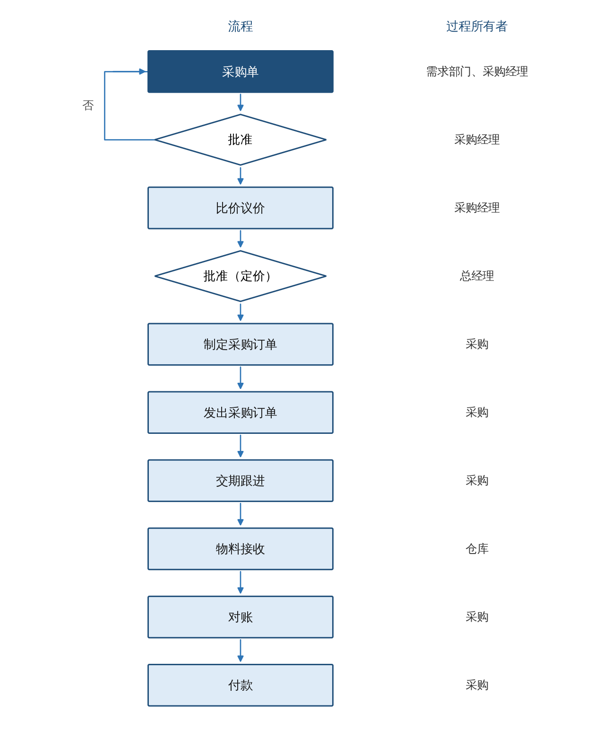
资料来源：公司提供的采购模式及流程图
3、生产模式
公司采取以销定产、适当备货的生产模式，以自主生产为主、委外加工为辅。运营中心下设计划办公室，根据市场预测、客户订单和自研产品安排生产计划，并统筹生产进度。柔轮、钢轮等谐波减速机核心部件由公司采购胚料后自行加工，热处理和表面处理等工序委外完成；驱动板等电子部件由公司设计后委托加工；凸轮、电机、轴承等部件外购后，由公司完成总成装配与测试。
公司核心产品的生产工艺流程如下图所示：
图3 公司主要产品生产工艺流程
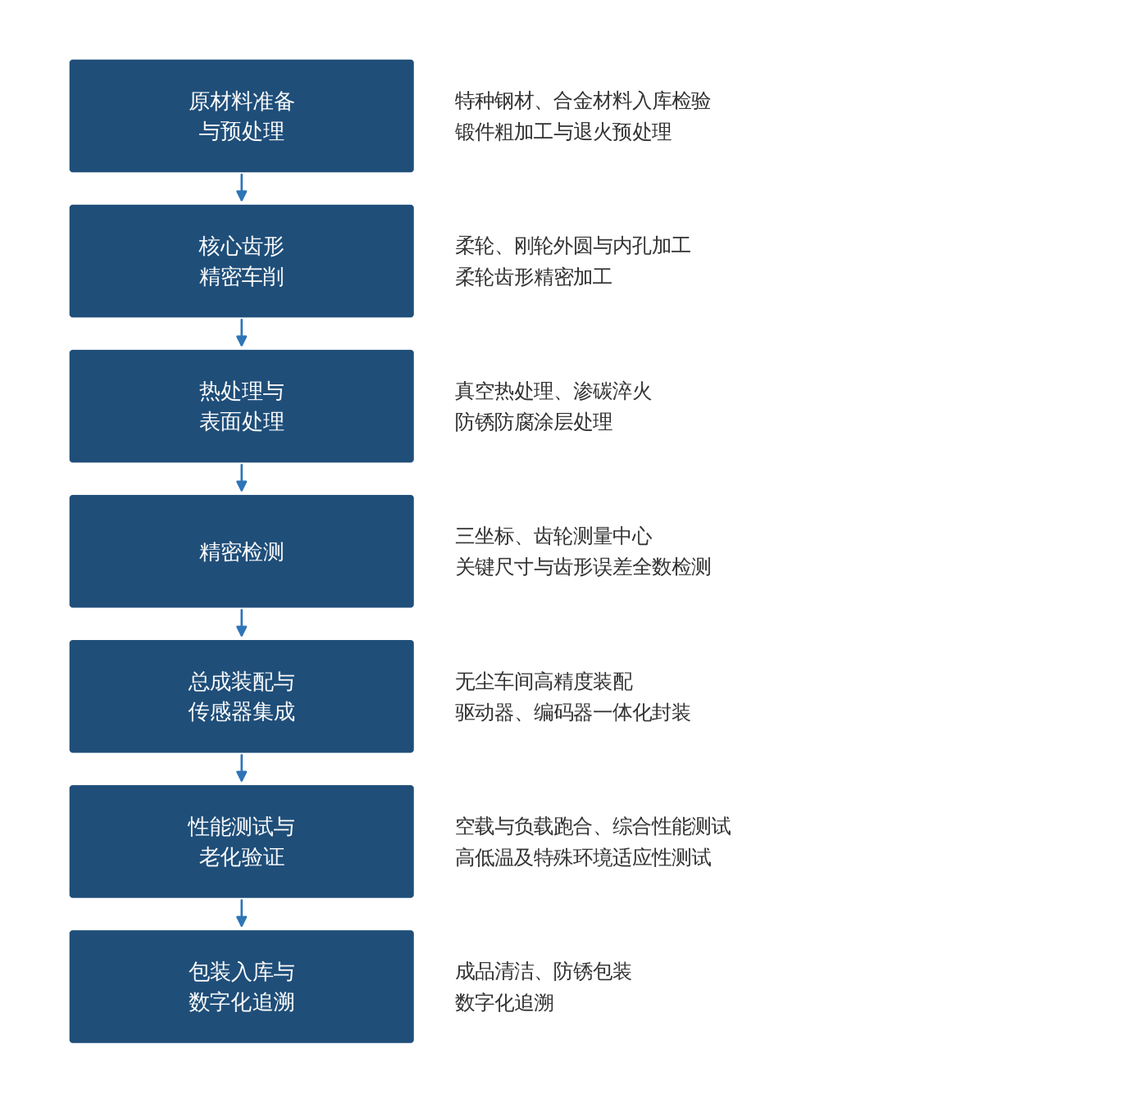
资料来源：公司提供的生产模式及生产工艺流程说明
公司成本核算基于用友云系统，采用实际成本法，以生产订单为成本核算对象，直接人工和制造费用按实际工时分配。车间按生产订单领料，系统依据出库单归集各订单的实际材料成本；月末结合车间盘点数据，在完工产品与在产品之间分配归集的实际总成本。
2025年度和2026年1-7月，公司前十大产品的产量分别为16,180套和49,505套，产销比率主要分布在0.98至1.00之间，产成品库存维持在较低水平。
4、销售模式
公司采取直销为主、经销为辅的销售模式。直销面向人形机器人行业的重点客户，由销售团队直接对接并建立长期合作关系，同时承担市场信息收集和客户需求反馈职能；经销依托各地经销商和代理商的既有渠道开展区域覆盖。
公司产品定价以市场价格和产品成本为基础确定。标准化产品采取普惠定价策略，R48-Lite关节模组定价为699元；定制化产品根据技术难度单独报价。为获取人形机器人关节模组领域的批量订单，公司对智元创新的产品定价低于其他客户。公司预计，随着技术迭代和自动化生产推进，主流产品价格将逐步下调。
（五）销售情况
报告期内，公司前十大客户的销售情况如下表所示：
表3 公司前十大客户销售情况（2026年1-7月）
序号 | 客户名称 | 销售内容 | 信用期 | 销售金额  （万元） | 占前十大  合计比例
1 | 智元创新（上海）科技股份有限公司 | 动力模组 | 月结60天 | 5,197.07 | 55.87%
2 | 苏州灵猴机器人有限公司 | 动力模组 | 月结60天 | 2,292.90 | 24.65%
3 | 浙江中控信息产业股份有限公司 | 平台组件 | 月结60天 | 292.04 | 3.14%
4 | 无锡先导智能装备股份有限公司 | 平台组件 | 月结90天 | 291.84 | 3.14%
5 | 武汉皓榕科技有限公司 | 谐波减速机 | 月结60天 | 267.45 | 2.88%
6 | 南京天创智能科技股份有限公司 | 动力模组 | 月结60天 | 226.36 | 2.43%
7 | 北京极佳视界科技有限公司 | 动力模组 | 款到发货 | 225.62 | 2.43%
8 | 合肥美嘉福自动化技术有限公司 | 谐波减速机 | 月结30天 | 199.42 | 2.14%
9 | 上海大裂谷智能科技有限公司 | 动力模组 | 月结90天 | 178.12 | 1.91%
10 | 科沃斯家用机器人有限公司 | 动力模组 | 月结60天 | 131.22 | 1.41%
 | 合计 |  |  | 9,302.03 | 100.00%
资料来源：公司销售台账，销售出库口径，金额为不含税金额
表4 公司前十大客户销售情况（2025年度）
序号 | 客户名称 | 销售内容 | 信用期 | 销售金额  （万元） | 占前十大  合计比例
1 | 智元创新（上海）科技股份有限公司 | 动力模组 | 月结60天 | 1,529.20 | 38.33%
2 | 苏州灵猴机器人有限公司 | 动力模组 | 月结60天 | 615.46 | 15.43%
3 | 无锡先导智能装备股份有限公司 | 平台组件 | 月结90天 | 408.05 | 10.23%
4 | 武汉皓榕科技有限公司 | 谐波减速机 | 月结60天 | 291.23 | 7.30%
5 | 无锡技凯自动化设备有限公司 | 动力模组 | 月结60天 | 289.57 | 7.26%
6 | 南京天创智能科技股份有限公司 | 动力模组 | 月结60天 | 283.56 | 7.11%
7 | 合肥美嘉福自动化技术有限公司 | 谐波减速机 | 月结30天 | 187.44 | 4.70%
8 | 江苏航豪航空科技有限公司 | 动力模组 | 验收后付款 | 167.50 | 4.20%
9 | RoboForce Inc. | 谐波减速机 | 预付30% | 119.92 | 3.01%
10 | 鸣志电器（常州）有限公司 | 动力模组 | 月结30天 | 98.02 | 2.46%
 | 合计 |  |  | 3,989.96 | 100.00%
资料来源：公司销售台账，销售出库口径，金额为不含税金额
公司主要产品的销售情况如下表所示：
表5 公司前十大产品销售情况
产品类别 | 期间 | 销售数量  （套） | 平均单价  （元） | 销售金额  （万元）
动力模组 | 2025年度 | 14,404 | 1,978.24 | 2,849.46
动力模组 | 2026年1-7月 | 46,590 | 1,757.35 | 8,187.51
谐波减速机 | 2025年度 | 6,340 | 924.75 | 586.29
谐波减速机 | 2026年1-7月 | 8,828 | 575.08 | 507.68
平台组件 | 2025年度 | 1,060 | 4,755.55 | 504.09
平台组件 | 2026年1-7月 | 731 | 8,443.26 | 617.20
资料来源：公司销售台账。上表为各产品类别前十大产品的小计数
动力模组的平均单价由2025年度的1,978.24元降至2026年1-7月的1,757.35元。同期智元创新占前十大客户销售额的比例由38.33%升至55.87%，该客户的产品定价低于其他客户，产品结构变化是平均单价下降的主要原因。
（六）采购情况
报告期内，公司采购及委外加工金额如下表所示：
表6 公司采购内容构成
物料类别 | 2025年度  （万元） | 占比 | 2026年1-7月  （万元） | 占比
电子元器件 | 2,212.91 | 33.54% | 4,867.63 | 36.32%
零件 | 1,895.00 | 28.72% | 3,329.76 | 24.85%
标准件 | 1,015.11 | 15.38% | 2,491.22 | 18.59%
原材料 | 676.64 | 10.25% | 1,037.51 | 7.74%
半成品 | 70.68 | 1.07% | 1,060.10 | 7.91%
工量夹具刀具 | 228.79 | 3.47% | 353.03 | 2.63%
其他 | 498.96 | 7.56% | 263.04 | 1.96%
合计 | 6,598.10 | 100.00% | 13,402.30 | 100.00%
资料来源：公司采购及委外明细账，金额为不含税金额
上述金额中包含委外加工。2025年度和2026年1-7月，公司委外加工金额分别为501.07万元和1,238.33万元，占各期采购总额的7.59%和9.24%，委外内容主要为涂层处理、机械加工和电路板贴片。
表7 公司主要采购材料情况（2026年1-7月，电子元器件类）
材料名称 | 采购数量（个） | 不含税采购金额（万元）
电机（含三相电机） | 48,476 | 792.12
磁环 | 57,305 | 362.78
编码器 | 29,245 | 352.07
编码器芯片 | 49,290 | 323.98
伺服驱动芯片 | 32,998 | 189.41
贴片电容 | 1,603,972 | 144.04
前十大材料小计 | 1,821,286 | 2,164.40
资料来源：公司采购台账。同一品名下多个物料编码已合并列示
电子元器件为公司采购金额最大的物料类别。2025年度，该类别前十大材料的采购金额为830.25万元。编码器芯片的采购数量持续高于成品编码器，与公司自制编码板的生产安排一致。
表8 公司前十大供应商采购情况（2026年1-7月）
序号 | 供应商名称 | 采购内容 | 信用期 | 采购金额  （万元） | 占前十大  合计比例
1 | 且浦格物（浙江）智能制造有限公司 | 驱动板、编码板 | 30天 | 1,157.68 | 17.49%
2 | 无锡市佳思盖特机械制造有限公司 | 机加工 | 60天 | 975.58 | 14.74%
3 | 深圳市鹏创达电子有限公司 | 电子料 | 30天 | 880.13 | 13.30%
4 | 无锡芯博瑞传动科技有限公司 | 柔轮胚料 | 30天 | 760.12 | 11.48%
5 | 盛奥微电子科技（深圳）有限公司 | 磁环、编码器芯片 | 月结 | 623.72 | 9.42%
6 | 江苏富兴电机技术股份有限公司 | 电机 | 30天 | 522.80 | 7.90%
7 | 浙江斯菱智能驱动集团股份有限公司 | 轴承 | 30天 | 474.17 | 7.16%
8 | 苏州若洋霆浩精密机械有限公司 | 机加工 | 60天 | 453.14 | 6.85%
9 | 北京金钢科技有限公司 | 编码器 | 月结 | 421.63 | 6.37%
10 | 广东德昌电机有限公司 | 电机 | 60天 | 350.77 | 5.30%
 | 合计 |  |  | 6,619.73 | 100.00%
资料来源：公司采购台账，金额为不含税金额
表9 公司前十大供应商采购情况（2025年度）
序号 | 供应商名称 | 采购内容 | 信用期 | 采购金额  （万元） | 占前十大  合计比例
1 | 无锡市佳思盖特机械制造有限公司 | 机加工 | 60天 | 417.04 | 14.44%
2 | 深圳市鹏创达电子有限公司 | 电子料 | 30天 | 399.77 | 13.84%
3 | 盛奥微电子科技（深圳）有限公司 | 电子料 | 月结 | 383.22 | 13.27%
4 | 江苏富兴电机技术股份有限公司 | 电机 | 30天 | 353.04 | 12.22%
5 | 上海英继丞自动化技术有限公司 | 机加工 | 90天 | 341.62 | 11.83%
6 | 无锡芯博瑞传动科技有限公司 | 柔轮胚料 | 30天 | 281.61 | 9.75%
7 | 无锡呈尚钢铁贸易有限公司 | 棒材 | 30天 | 203.86 | 7.06%
8 | 苏州若洋霆浩精密机械有限公司 | 机加工 | 60天 | 190.09 | 6.58%
9 | 浙江斯菱汽车轴承股份有限公司 | 轴承 | 30天 | 163.95 | 5.67%
10 | 星南华轴承（上海）有限公司 | 轴承 | 90天 | 154.63 | 5.35%
 | 合计 |  |  | 2,888.82 | 100.00%
资料来源：公司采购台账，金额为不含税金额
公司供应商集中度低于客户集中度。2025年度和2026年1-7月，公司前十大供应商采购额占当期采购总额的比例分别为43.78%和49.39%，前五大供应商的相应比例分别为28.72%和32.81%。公司主要供应商保持稳定，柔轮胚料、机加工和电机等关键品类在两个期间均由同一批供应商供货。
（七）公司竞争优势
公司的竞争优势主要体现在以下五个方面。
第一，核心零部件的自主研发与制造能力。减速器在关节模组成本中占有较高比重，公司自主生产柔轮、凸轮和钢轮等谐波减速机核心部件，并在驱动器、编码器和轴承环节持续投入自主研发。核心部件自制使公司在成本结构和交付周期上具有自主空间。
第二，产品系列覆盖完整。公司关节模组形成三个系列共十三款配置，额定扭矩覆盖6.5牛·米至300牛·米，可匹配头部、腕部、肩肘、膝部、腰部和髋部的全部关节需求，并可按客户整机方案提供机械臂与上下肢平台。完整的型号谱系降低了客户的多方选型和适配成本。
第三，头部客户的批量供货业绩。公司已进入人形机器人头部整机厂商的供应体系并实现批量出货，2026年1-7月前十大产品产量较2025年全年增长逾两倍。批量交付的实绩构成本环节重要的客户准入凭证。
第四，精密制造与检测体系。公司建有数控、装配、无尘、检验和专属保密等车间，配置立式加工中心、数控车床、滚齿机、车齿机等加工设备和三坐标测量机、齿轮测量中心、影像测量仪等检测设备，关键尺寸与齿形误差实施全数检测，并建立了来料检验、过程控制、疲劳测试和出货检验的质量管理流程。
第五，技术团队与产业化经验。公司核心团队来自A股上市机器人企业，具有机器人产品从研发到量产的完整经验。研发部的专业配置覆盖关节模组从机械结构设计到运动控制算法的全部技术环节，具备自主完成整机适配的开发能力。

